产品资料
ShopMate AI
智能客服与运营 Agent 平台
面向电商店铺的 AI 客服、商品知识库、企业微信接入与后台运营自动化解决方案
适用对象 | 核心场景 | 交付形态
电商店铺、品牌私域团队、客服与运营负责人 | 自动答客、知识维护、商品资料管理、企微接入、运营任务执行 | 本地化后台 + LLM/搜索/企微配置 + SQLite 数据底座

一句话价值
ShopMate AI 将客服对话、商品资料、知识库维护和运营任务执行统一到一个可管控的 Agent 工作台，帮助店铺把重复问答、资料整理、售后分流和后台运营从“人工经验”升级为“可沉淀、可追踪、可迭代”的智能流程。

1. 产品定位：为电商客服与运营团队打造的 Agent 工作台
ShopMate AI 不是单一聊天机器人，而是一套围绕电商业务场景设计的智能协作系统。它既能面向客户提供自然、可信的客服回复，也能面向店主和运营人员执行后台任务，例如商品录入、知识库草稿生成、数据检查和内容整理。
系统通过“本店知识库 + 商品库 + LLM + 搜索工具 + 企业微信渠道 + 运营 Agent”的组合，让客服体验和运营效率同时提升：客户得到更快、更准确的答复，运营团队也能把经验沉淀为可复用资产。
2. 解决的核心问题
业务痛点 | 传统处理方式 | ShopMate AI 的解决方式
客服回复不稳定 | 依赖个人经验，话术质量受新人熟练度影响 | 基于商品库、知识库和系统提示词生成一致、友好的客服回复
商品资料难维护 | 靠表格或手工复制，容易漏链接、漏库存、漏卖点 | 后台统一管理商品资料，并作为客服回答的可信来源
客户问题分散 | Web、企微、人工接管记录割裂 | 统一保存会话、渠道消息和人工状态，方便追踪复盘
运营任务重复 | 手工写 FAQ、录商品、查资料、跑统计 | 运营 Agent 可调用工具完成商品录入、知识建议和数据处理
外部信息容易编造 | 客服凭印象回答公开信息或趋势问题 | 客服 Agent 可在内部联网搜索，并在结果不足时继续检索或诚实说明

3. 核心能力
3.1 智能客服：回答更快，也更守边界
- 自动识别商品咨询、商品推荐、售后、物流、投诉、转人工等意图，并结合情绪给出合适语气。
- 优先依据本店商品库和知识库作答，避免编造价格、库存、链接、售后结论。
- 支持企业微信客服和 Web 控制台接入，消息可保存为统一会话记录。
- 遇到高风险售后、强烈投诉或人工诉求时，可提示转人工并生成处理摘要。
3.2 客服 Agent：把“搜索”变成内部工具动作
新客服链路采用 Agent 工具循环：模型在内部判断是否需要查询店内知识或公开网页，拿到观察结果后再继续推理，直到能给出充分答案。工具名和执行过程不会暴露给客户，客户看到的是自然客服回复。
场景 | 内部工具 | 回答策略
店内商品、库存、价格、链接、售后规则 | search_shop_knowledge | 只依据店内资料作答，避免外部信息覆盖本店事实
公开信息、博主/UP 主、榜单、第三方评价 | web_search | 联网检索，结果不足时换搜索方向，不用占位符冒充名单
订单号、物流、手机号等私密信息 | 不联网 | 保护隐私边界，引导到订单入口或人工核实
“这个靠谱吗”类模糊追问 | 先查店内知识 | 若上下文指向店内商品，不主动联网；信息不足时追问或说明可再查公开评价

3.3 运营 Agent：让后台任务可执行、可追踪、可确认
运营 Agent 面向店主和运营人员，采用 LangGraph 的 agent/tools 循环。它不仅能写总结，还能在权限约束下调用后台工具，例如新增商品、生成待审核知识库建议、运行安全命令或 Python 统计脚本。
- Skill 机制：可挂载专用 Skill 包，为写作、资料整理或特定运营流程提供专用提示词、资源和输出契约。
- 工具策略：Skill 可声明 preferred、required、forbidden 工具，执行层会做二次校验。
- 高风险确认：删除商品、删除知识库等高风险动作需要显式确认。
- 过程可观测：前端可通过 SSE 实时看到 trace、chunk 和 tool result，任务结果写入 agent_tasks。
4. 系统架构
系统采用前后端分离架构。前端提供客服对话、运营任务、商品知识管理和系统配置界面；后端负责聊天编排、Agent 工具循环、搜索、企微桥接、数据持久化和权限控制。
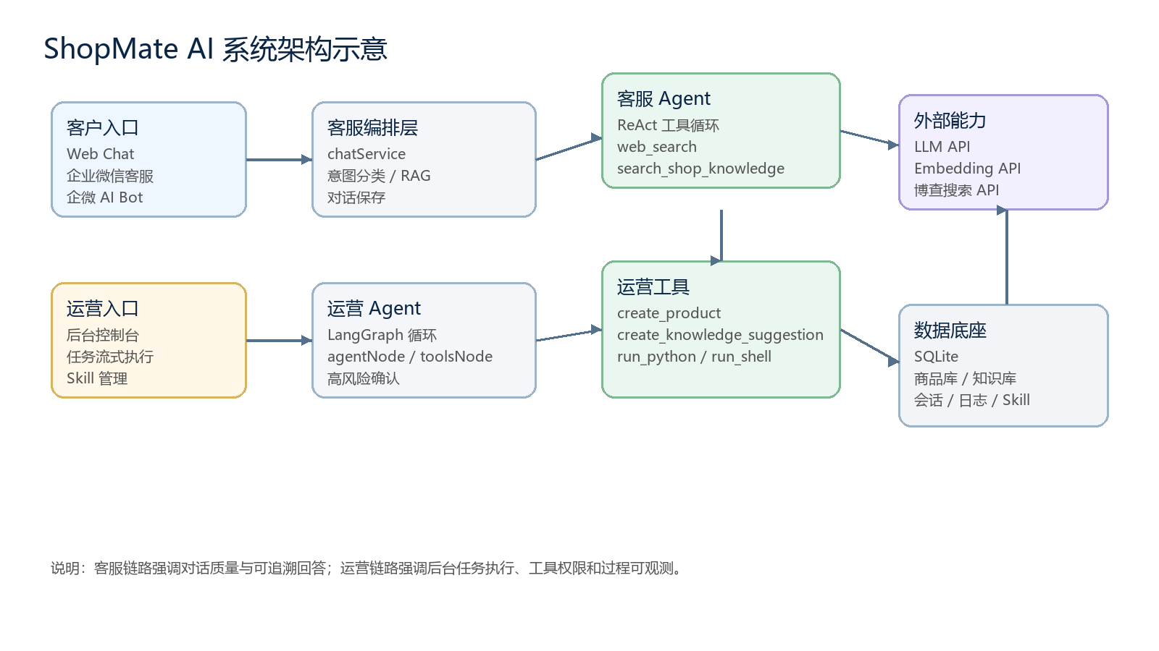
架构重点：客服链路强调“可信回答与边界控制”；运营链路强调“工具执行、任务日志与风险确认”；数据层统一沉淀商品、知识、会话、渠道消息、Skill 和工具日志。
5. 典型应用场景
场景 | 适用团队 | 业务收益
私域客服自动回复 | 客服主管、客服团队 | 减少重复问答，提高回复一致性，并保留人工接管能力
商品资料智能推荐 | 店铺运营、导购团队 | 客户问“适合什么”“有没有链接”时，能基于真实商品库快速回答
售后与投诉分流 | 售后团队 | 严重问题优先安抚、收集订单和照片，避免机器人越权承诺
知识库沉淀 | 运营负责人 | 把高频问题转化为待审核 FAQ，形成可复用标准答案
运营资料生成 | 内容运营、店长 | 通过 Skill 和工具循环生成文章、方案、复盘或内部资料
企微客服接入 | 私域团队 | 将企业微信消息接入统一客服与会话管理体系

6. 产品优势
优势 | 说明
业务场景贴合 | 围绕电商客服、商品资料、售后流程和运营任务设计，不是泛聊天机器人。
工具循环架构 | Agent 可以根据任务动态调用工具、观察结果并继续行动，避免一次性路由带来的误判。
资料可信优先 | 店内商品、价格、库存和售后规则以本地知识为准，外部搜索只补充公开信息。
可管控执行 | 运营工具具备策略限制、高风险确认和工具日志，降低误操作风险。
易于扩展 | Skill、工具、知识库和渠道服务解耦，后续可继续接入更多业务工具。

7. 部署与集成能力
- 模型配置：支持在后台配置 LLM Base URL、模型名称和 API Key。
- 搜索配置：支持博查搜索 API，用于公开网页信息补充。
- 向量检索：支持 Embedding 服务，用于知识库和商品资料混合排序。
- 数据存储：默认使用 SQLite，便于本地部署、演示和轻量化运行。
- 渠道接入：支持企业微信客服回调、AI Bot 长连接和 Web 控制台。
- 维护能力：提供商品、知识库、会话、渠道消息、Skill、工具日志等数据统计与维护入口。
8. 推荐落地路径
- 准备基础资料：整理商品名称、品牌、类目、价格、库存、核心卖点、购买链接和常见售后规则。
- 配置模型与搜索：在后台完成 LLM、Embedding、博查搜索和企业微信参数配置。
- 导入商品与知识：先覆盖高频咨询商品和售后 FAQ，再逐步扩展长尾问题。
- 灰度启用客服：先在 Web Chat 或少量企微会话中试运行，观察回答质量和人工接管情况。
- 沉淀运营流程：将高频运营任务做成 Skill 或标准工具流程，逐步提升后台自动化比例。
适合对外传达的产品主张
ShopMate AI 让店铺拥有一套“会回答、会检索、会沉淀、会执行”的智能工作台。它不是替代客服和运营，而是把团队经验固化为可复用流程，让每一次客户对话和每一次后台操作都更可靠、更可追踪。

9. 可用于宣传的短句
- 把客服经验沉淀为可复用的智能知识库。
- 让 AI 不只会聊天，还能在后台按规则执行运营任务。
- 公开信息联网查，本店事实以商品库和知识库为准。
- 从客户咨询到运营执行，一个工作台统一管理。
- 可追踪、可确认、可扩展的电商 Agent 平台。

联系方式 / 演示安排：可根据实际销售资料补充公司名称、联系人、电话、二维码或演示地址。

